|  |  |
| --- | --- |
| CURSO DE CIÊNCIA DA COMPUTAÇÃO – TCC | |
| ( x ) PRÉ-PROJETO     (     ) PROJETO | ANO/SEMESTRE: 2022/01 |

Analisar Viabilidade de tecnologia de reconhecimento de imagem e realidade misturada no oculus quest 2

Nathan Reikdal Cervieri

Prof. Dalton Solano Reis

# Introdução

Desde que se deu início a era digital, os seres humanos procuram cada vez mais maneiras de criar um sentimento de imersão fiel aos sentimentos e sensações da vida real em um mundo virtual, e desse desejo surgiu a Realidade Virtual (RV), uma tecnologia que apenas cresce, com uma estimação de até 11.2 milhões de unidades em 2021 (NEEDHAM, 2022).

A realidade virtual seria “...uma nova geração da interface...” (KIRNER; SISCOUTTO, 2007) ao apresentar uma maneira de visualização de informação que transcende a simples tela 2D, permitindo a interação do usuário de maneira mais fluida e natural com o cenário virtual, ainda que trabalhosa em seus primórdios, com a necessidade de vários equipamentos especiais e incômodos.

Um equipamento que continuou evoluindo até os dias atuais é o Head Mounted Display (HMD) definido por Shibata (2002) como unidades de display de imagens colocados na cabeça, normalmente com duas maneiras de mostrar imagens de forma a gerar uma sensação 3d estereoscópica.

Um dos HMD disponíveis no mercado atualmente é o Oculus Quest 2, desenvolvido pela Meta, que possui duas funções muito importantes para a proposta final, primeiramente, a presença de câmeras no HMD que permitem ver o mundo real durante a utilização do aparelho, e também, a capacidade de fazer o reconhecimento de mãos, provando que a qualidade desta captura é satisfatória para reconhecer objetos complexos.

O reconhecimento de objetos complexos pode ser feito de duas formas, através de superfícies marcadas, como exemplificado no trabalho de Silva E. (2020), utilizando a biblioteca OpenCV para Unity (ENOX SOFTWARE, 2019) ou sem usar marcadores, que necessita de um esforço computacional maior e mais dedicado para reconhecimento de objetos utilizando tecnologias de inteligência artificial.

Realizar a análise de objetos em tempo real exibe uma dificuldade considerável, porém foi encontrado sucesso na sua utilização através do desacoplamento da interpretação da imagem e o aparelho de realidade virtual, passando o trabalho mais complexo para um servidor não encarregado de renderizar os dados, mas sim de receber e interpretar as informações presentes no ambiente (LIU; LI; GRUTESER, 2019).

Levando em consideração o que foi dito, este trabalho tem por objetivo apresentar o desenvolvimento de uma biblioteca de auxílio para testes de aplicações utilizando marcadores e reconhecimento de objetos em tempo real para poder gerar uma conexão maior entre o mundo real e a RV que o usuário vê no HMD, permitindo interação considerável entre agentes externos e o usuário da aplicação, criando assim um cenário de Realidade Misturada imersivo.

## OBJETIVOS

Estre trabalho tem como objetivo validar a viabilidade da utilização de tecnologias de reconhecimento de imagem para integrar com realidade virtual.

Os objetivos específicos são:

1. Utilizar técnicas de reconhecimento de imagem;
2. Garantir funcionamento do reconhecimento em tempo real de forma satisfatória;
3. Utilizar o reconhecimento para criar uma IUT;
4. Combinar conceitos de realidade aumentada com RV.

# trabalhos correlatos

São apresentados trabalhos com características semelhantes aos principais objetivos do estudo proposto. O primeiro é sobre marcadores dinâmicos em Realidade Aumentada (RA) (SILVA, E., 2020), o segundo é um aquário feito em RV (SILVA, M., 2020), o terceiro é um estudo sobre reconhecimento de imagem utilizando API (LIU; LI; GRUTESER, 2019).

## USO DA REALIDADE AUMENTADA COM MARCADORES DINÂMICOS

Silva E. (2020) desenvolveu um aplicativo que reconhece marcadores e atribuí a eles objetos pré definidos utilizando ferramentas do Unity, mais especificamente OpenCV, uma biblioteca de visão computacional, e Augmented Reality University of Cordoba (ArUco), uma bliblioteca open source para detecção de marcadores.

Silva E. (2020) também procurou desenvolver uma forma de reconhecimento de objetos de maneira dinâmica, onde o usuário pode inserir um arquivo 3d que seria interpretado e relacionado a um desenho feito no mundo real, permitindo criar marcadores dinâmicos baseados no objeto inserido.

Com o intuito de reconhecer objetos dinamicamente, Silva E. (2020), tentou utilizar uma técnica de manipulação de imagem utilizando o filtro de Canny para encontrar as arestas mais significativas e comparar com a imagem recebida pela câmera do dispositivo móvel.

Silva E. (2020) conclui que a utilização da biblioteca ArUco foi bastante satisfatória e obteve um alto nível de eficiência, porém, encontrou problemas ao tentar implementar reconhecimento de objeto com marcador dinâmico, onde o aplicativo não conseguiu detectar a posição do marcador dinâmico, causando uma má qualidade na sobreposição.

Para trabalhos futuros, Silva E. (2020) identifica a possibilidade de melhorias na detecção de bordas de marcadores dinâmicos, performance após o cadastro de vários marcadores não pré-determinados e a utilização de vários objetos tridimensionais na cena.

## AQUÁRIO VIRTUAL: MULTIPLAYER E REALIDADE VIRTUAL

Silva M. (2020) desenvolveu uma extensão do aplicativo Aquário Virtual que mistura componentes do mundo real com componentes visuais criando uma IUT onde ações no mundo real tem impacto no cenário virtual.

A extensão desenvolvida por Silva M. (2020) pretendia adicionar a funcionalidade multijogador, utilizando a biblioteca Mirror, e RV, utilizando ferramentas nativas do Unity e o Google Cardboard acoplado a um smartphone como meio de visualização.

Como pode ser visto na figura (Figura 1), houve sucesso na implementação de visualização por RV integrando com a funcionalidades já presentes anteriormente no aquário virtual utilizando um celular Samsung A30 como dispositivo.

Figura - Realidade Virtual pelo smartphone

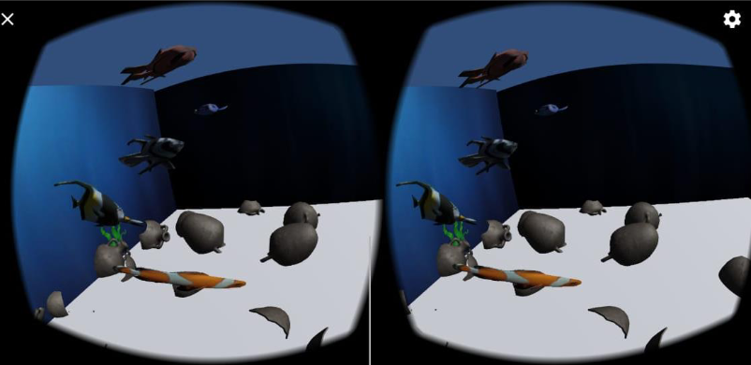

Fonte: Silva M. (2020).

Para funcionalidade multiplayer, Silva M. (2020) indica que houveram dificuldades em testar em rede local devido a um roteador bloqueado, não permitindo liberação da porta necessária, porém, através da criação de uma máquina virtual em serviço de nuvem da Amazon como Host, foi possível fazer testes em vários aparelhos, confirmando o sucesso.

Silva M. (2020) conclui que os objetivos de implementar funcionalidade multijogador e realidade virtual foram realizados, assim como comenta na eficiência da biblioteca Mirror que “... se mostrou eficiente para o desenvolvimento de aplicações multiplayer pois permite manter sincronizados vários clientes com o servidor...” (SILVA, M., 2020)

## Edge Assisted Real-time Object Detection for Mobile Augmented Reality

Liu, Li e Grueteser (2019) procuraram criar um sistema, que permita detecção de objetos em RA com alta fidelidade em tempo real sem a utilização de marcadores, mas sim um sistema que move a responsabilidades mais pesadas a um sistema desacoplado do aparelho que está renderizando a RA.

Os autores tentam conseguir manter uma alta acurácia de detecção de objetos e representação no ambiente virtual rodando a uma taxa de atualização de 60 frames por segundo (fps) de maneira a diminuir o impacto que a alta latência possa ter na percepção humana, mas indicam que nenhum sistema de RA tem capacidade de fazê-lo atualmente, portanto propõem a arquitetura presente na figura (Figura 2).

Figura – Arquitetura proposta para reconhecimento de objetos

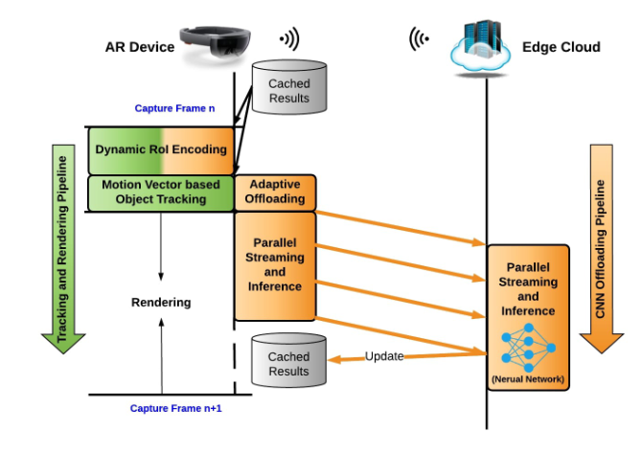

Fonte: Liu, Li e Grueteser (2019)

Liu, Li e Grueteser (2019) concluem que através da proposta de arquitetura criada por eles foi possível criar detecção de objetos em RA através de várias técnicas de baixa latência que reduzem o consumo de rede e tempo necessários para o desacoplamento, afirmando que o sistema requer muitos poucos recursos no dispositivo de RA para rastrear os objetos, liberando mais tempo para garantir a renderização da experiência.

# proposta

Neste capítulo é apresentado a proposta de desenvolvimento da biblioteca. A primeira parte apresenta os motivos para realização do trabalho, a segunda apresenta as características e requisitos da biblioteca, a terceira mostra as etapas de desenvolvimento e o cronograma

## JUSTIFICATIVA

No Quadro 1 é apresentado um comparativo entre os trabalhos correlatos. As linhas representam as características e as colunas os trabalhos

Quadro 1 - Comparativo dos trabalhos correlatos

|  |  |  |  |
| --- | --- | --- | --- |
| Trabalhos Correlatos  Características | Silva E. (2020) | Silva M. (2020) | Liu, Li e Grueteser (2019) |
| Reconhecimento de imagem | Marcadores | Não possui | Análise em tempo real |
| Interação do mundo real com virtual | Possui | IUT | Rastreia objetos em 3d |
| Utiliza RV | Não | Sim | Não |
| Representa virtualmente objetos reais | Sim | Sim | Não |

Fonte: elaborado pelo autor.

No Quadro 1 é possível observar que o trabalho de Silva E. (2020) e o trabalho de Liu, Li e Grueteser (2019) tem um foco em fazer o rastreamento de objeto, e no caso de Silva E. (2020) se tem a representação do objeto no mundo virtual, enquanto o trabalho de Silva M. (2020) trabalha com um cenário primariamente virtual, porém realizando interações com o usuário físico, mas não incorpora nenhuma teoria de reconhecimento de imagem.

O desenvolvimento desta biblioteca procura dar uma base para a junção dos conceitos de realidade virtual e interação com o mundo real através das câmeras que estão presentes no Oculus Quest 2, que como pode ser visto na imagem (Figura 3) já possui capacidade de reconhecer e interpretar mãos. Logo, seria feito uso da biblioteca do Quest no Unity para tentar estender esta funcionalidade para objetos além de apenas mãos.

Figura – Reconhecimento das mãos com Oculus Quest

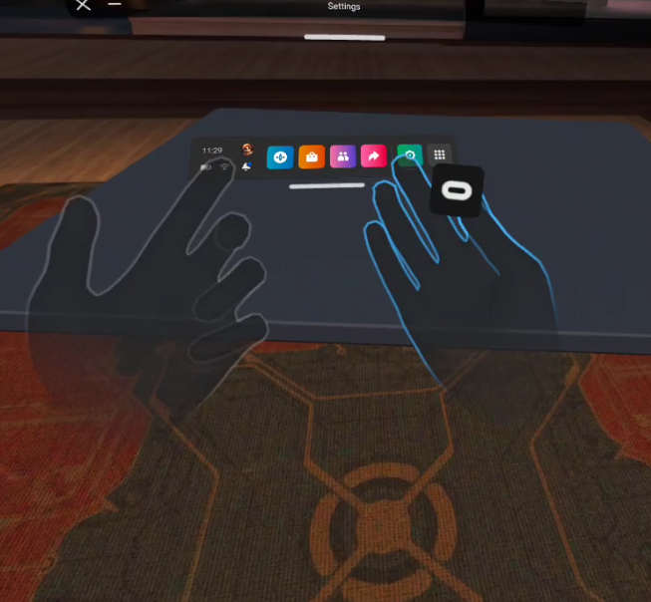

Fonte: elaborado pelo autor

No caso de resultados positivos, este trabalho abriria um novo ramo de interação mundo real virtual, onde se poderia aplicar os conceitos normalmente utilizados para RA em um ambiente de RV, aumentando ainda mais a imersão do usuário no cenário, além de proporcionar uma possibilidade de agentes externos poderem interagir com o usuário do HMD sem necessidade de remover o aparelho.

## REQUISITOS PRINCIPAIS DO PROBLEMA A SER TRABALHADO

A biblioteca desenvolvida deverá:

1. disponibilizar um ambiente para testes futuros (Requisito Funcional - RF);
2. reconhecer objetos marcados no mundo real (RF);
3. reproduzir estes objetos no mundo virtual (RF);
4. ser desenvolvido em e para Unity (Requisito Não Funcional - RNF);
5. aceitar requisições utilizando api c# (RNF);
6. reconhecer objetos marcados utilizando OpenCV (RNF);
7. reconhecer objetos não marcados utilizando Google Cloud Vision (RNF).

## METODOLOGIA

O trabalho será desenvolvido observando as seguintes etapas:

1. câmera em realidade virtual: Garantir a funcionalidade da utilização da câmera no oculus quest;
2. reconhecimento por Objeto marcado: Implementar o reconhecimento de objetos de maneira simplificada;
3. validação do objeto marcado: Validar se é viável o reconhecimento de objeto marcado;
4. testes utilização de requisições pela internet: Verificar a possibilidade de enviar fotos da câmera pela rede;
5. criação de serviço para receber requisições: Criar um serviço que fique escutando as requisições para reconhecer objetos;
6. reconhecimento através de API: Implementar o reconhecimento de objetos utilizando API;
7. validação reconhecimento por API: Validar viabilidade do reconhecimento utilizando API.

As etapas serão realizadas nos períodos relacionados no Quadro 1.

Quadro 1 - Cronograma

|  |  |  |  |  |  |  |  |  |  |  |
| --- | --- | --- | --- | --- | --- | --- | --- | --- | --- | --- |
|  | 2022 | | | | | | | | | |
|  | jul. | | ago. | | set. | | out. | | nov. | |
| etapas / quinzenas | 1 | 2 | 1 | 2 | 1 | 2 | 1 | 2 | 1 | 2 |
| câmera em realidade virtual |  |  |  |  |  |  |  |  |  |  |
| reconhecimento por Objeto marcado |  |  |  |  |  |  |  |  |  |  |
| validação do objeto marcado |  |  |  |  |  |  |  |  |  |  |
| testes utilização de requisições pela internet |  |  |  |  |  |  |  |  |  |  |
| criação de serviço para receber requisições |  |  |  |  |  |  |  |  |  |  |
| reconhecimento através de API |  |  |  |  |  |  |  |  |  |  |
| validação reconhecimento por API |  |  |  |  |  |  |  |  |  |  |

Fonte: elaborado pelo autor.

# REVISÃO BIBLIOGRÁFICA

Inicialmente será feito um estudo sobre a biblioteca do Oculus para Unity (Oculus, 2021?) para validar a usabilidade da câmera do Oculus para o propósito desejado de capturar imagens com qualidade o suficiente para serem analisadas e interpretadas.

Depois de analisar a funcionalidade da câmera, será trabalhado o reconhecimento de objeto com superfícies marcadas que foi fundamentado por Silva E. (2020) para iniciar o trabalho de RA junto com RV, iniciando a validação do projeto.

Por fim será feito a implementação do processo descrito por Liu, Li e Grueteser (2019) para implementar uma api que trabalhe juntamente com o fluxo de informações passadas pelo Oculus para identificar e classificar objetos reais, transformando os em virtual, assim como será feito uma análise de viabilidade baseada em latência para garantir a usabilidade da biblioteca.

Referências

NEEDHAM, mass. **AR/VR Headset Shipments Grew Dramatically in 2021, Thanks Largely to Meta's Strong Quest 2 Volumes, with Growth Forecast to Continue, According to IDC**. 2022. Disponível em: https://www.idc.com/getdoc.jsp?containerId=prUS48969722. Acesso em: 17 abr. 2022.

ENOX SOFTWARE. **OpenCV for Unity**. [S.l.], [2016]. Disponível em: <https://enoxsoftware.com/opencvforunity/>. Acesso em: 18 abr. 2022.

KIRNER, Claudio; SISCOUTTO, Robson. **Realidade Virtual e Aumentada**: conceitos, projeto e aplicações. Sociedade Brasileira de Computação, 2007. 300 p. Disponível em: http://www.de.ufpb.br/~labteve/publi/2007_svrps.pdf. Acesso em: 17 abr. 2022.

LYU, Luyang; LI, Hongyu; GRUTESER, Marco. **Edge Assisted Real-time Object Detection for Mobile Augmented Reality**. 2019. Disponível em: https://dl.acm.org/doi/10.1145/3300061.3300116. Acesso em: 15 abr. 2022.

OCULUS. **Passthrough API Overview**. [2013?]. Disponível em: https://developer.oculus.com/documentation/unity/unity-passthrough. Acesso em: 16 abr. 2022.

SHIBATA, Takashi. Head mounted display. **Displays**, [S.L.], v. 23, n. 1-2, p. 57-64, abr. 2002. Elsevier BV. http://dx.doi.org/10.1016/s0141-9382(02)00010-0.

SILVA, Everton da. **USO DA REALIDADE AUMENTADA COM MARCADORES DINÂMICOS**. 2020. 19 f. TCC (Graduação) - Curso de Bacharel em Ciência da Computação, Departamento de Sistemas e Computação, Universidade Regional de Blumenau, Blumenau. Disponível em: http://dsc.inf.furb.br/tcc/index.php?cd=6&tcc=2060. Acesso em: 15 abr. 2022.

SILVA, Matheus Waltrich da. **AQUÁRIO VIRTUAL: MULTIPLAYER E REALIDADE VIRTUAL**. 2020. 14 f. TCC (Graduação) - Curso de Bacharel em Ciência da Computação, Departamento de Sistemas e Computação, Universidade Regional de Blumenau, Blumenau. Disponível em: http://dsc.inf.furb.br/tcc/index.php?cd=6&tcc=2037. Acesso em: 15 abr. 2022.